Диспансеризация больных злокачественными новообразованиями
Диспансеризация больных злокачественными новообразованиями осуществляется пожизненно. Особенно велико значение диспансеризации в работе с онкологическими больными, получившими радикальное лечение по поводу рака. Выделяют следующие аспекты диспансерного наблюдения больных III клинической группы:
- ранняя диагностика рецидивов и метастазов злокачественных опухолей, которая приобретает все большее значение в связи с расширяющимися возможностями специального печения;
- выявление и коррекция расстройств, возникших после радикального противоопухолевого лечения;
- проведение комплекса общеукрепляющих лечебных мероприятий, в том числе санаторно-курортного лечения,
- экспертиза временной и стойкой утраты трудоспособности онкологических больных, их рациональная трудовая реабилитация;
- диагностика метахронных первично-множественных злокачественных опухолей, поскольку вероятность возникновения новой опухоли у таких больных значительно выше, чем в популяции.

Периодичность осмотра состоящих на учете пациентов определяется временем, прошедшим с момента окончания специального лечения. Онкологические больные, которым проводилось радикальное лечение по поводу злокачественных новообразований, подвергаются регулярному патронажному обследованию и осмотрам у онколога:
• в течение первого года после печения — 1 раз в квартал;
• в течение второго и третьего годов — 1 раз в полугодие;
• в дальнейшем — не реже 1 раза в год.
В первые 3 года после радикального лечения в особо пристальном наблюдении больные нуждаются потому, что именно в этот период возникают до 70-75% рецидивов и метастазов. Ключевым звеном в адекватном функционировании диспансерного метода в онкологии является принцип разделения всех онкологических больных на клинические группы Для пациентов каждой из таких групп предусматривается определенный стандарт лечебных, реабилитационных и организационных мероприятий.

- К группе Iа, относят больных с неясной клинической картиной, подозрительной на злокачественное новообразование. Их обследование и уточнение диагноза должно быть организовано не позднее, чем через 10 дней с момента взятия на учет. Больных группы la при подтверждении диагноза рака переводят во II или IV группы или снимают с учета при исключении опухоли. На больных la группы учетная документация не заполняется.
- Больные группы 1б — с предопухолевыми заболеваниями — наблюдаются у специалистов по профилю в зависимости от пораженного органа, больных облигатным предраком наблюдают врачи-онкологи. После радикального лечения предопухолевых заболеваний больные подлежат диспансерному наблюдению в течение 2 лет (осматриваются 1 раз в 3 месяца). При полном выздоровлении и отсутствии рецидива больные снимаются с учета. Учетная документация — контрольная карта диспансерного наблюдения (ф. № 030/у-03-онко).
- Больные II группу злокачественными новообразованиями подлежат специальному лечению. Учетная документация: извещение (ф. № 090/у-03) и контрольная карта диспансерного наблюдения (ф. № 030/у-03-онко). Кроме того, выделяют группу IIа — больных, подлежащих радикальному печению. Под радикальным лечением понимают применение методов, направленных на полное излечение больного. После проведенного специального (радикального) лечения больные переводятся в III клиническую группу, а при обнаружении отдаленных метастазов — в IV.
- К группе III относят больных после радикального печения, при отсутствии рецидивов и метастазов, т.е. это практически здоровые люди, излеченные от злокачественных новообразований. При возникновении рецидивов больные из этой группы могут переводиться в группу II для проведения специального лечения (хирургического, лучевого и др.) или в группу IV если специальное лечение не показано или не может быть проведено.
- К IV клинической группе относят больных с распространенной формой злокачественного новообразования, специальное лечение которых даже с паллиативной (симптоматической) целью невозможно. Если у больного впервые выявлена злокачественная опухоль в IV стадии, то заполняется извещение, контрольная карта и «Протокол на случай выявления у больного запущенной формы злокачественного новообразования». Больных, не подлежащих специальному лечению (IV клиническая группа) направляют для диспансерного наблюдения и симптоматической терапии к врачам общей лечебной сети. Больным IV группы при необходимости должно быть обеспечено стационарное симптоматическое печение в лечебных учреждениях общей сети. Организационные мероприятия, тактика и принципы перемещения больных в клинических группах схематично представлены в таблице.

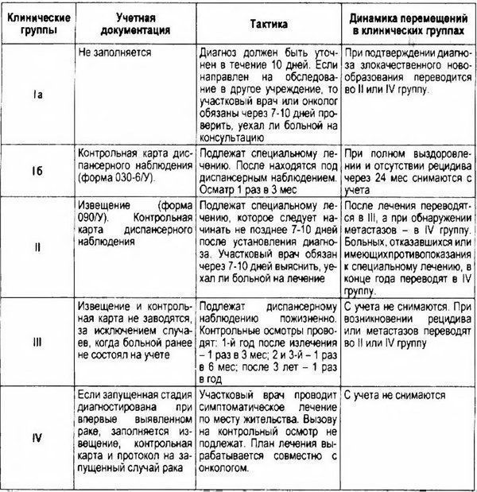

Клинические группы больных Тактика врача общей лечебной сети зависит от клинической группы больного. la клиническая группа Заподозрив злокачественное новообразование, врач обязан обеспечить обследование больного в максимально короткий срок (10 дней), придерживаясь клинического минимума, позволяющего диагностировать опухоль. При отсутствии условий для обследования и для установления окончательного диагноза больного следует направить на консультацию в онкологический кабинет или диспансер, выдав ему на руки подробную выписку с результатами проведенных исследований. При этом важно не упустить из поля зрения направленного на консультацию больного. Для чего через 5-7 дней врач обязан проверить, уехал ли больной на консультацию. Госпитализация больных с подозрением на рак в отделения общего профиля оправдана лишь для проведения специального обследования. Динамическое наблюдение за больными в амбулаторных или стационарных условиях с целью исключения рака недопустимо. Iб клиническая группа Больных с облигатными и факультативными предраками, требующими специального (хирургического, лучевого) лечения, врач направляет к онкологу. Больные с факультативными предраком, не нуждающиеся в специальном лечении, находятся на диспансерном наблюдении в общей лечебной сети, им проводится консервативная терапия и осмотры в сроки, установленные при данном заболевании. II и IIа клинические группы При выявлении у больного злокачественного новообразования врач направляет его с подробной выпиской в онкологический кабинет соответствующей городской или районной поликлиники. Допускается направление больных врачом общей сети непосредственно в онкологический диспансер или другое лечебное учреждение, где ему может быть проведено специальное лечение. Через 7-10 дней участковый врач обязан выяснить, уехал ли больной на лечение. Одновременно врач заполняет и отправляет в онкологический кабинет извещение (или извещение и контрольную карту), указав в какое лечебное учреждение направлен больной на лечение. III клиническая группа По указанию онколога участковый врач обеспечивает явку больного на контрольный осмотр в онкологический кабинет При отсутствии онколога участковый врач самостоятельно производит в установленные сроки осмотр и обследование больного, решает вопрос о наличии или отсутствии рецидива и метастазов и сообщает дату и результаты контрольных осмотров в онкологическое учреждение. IV клиническая группа В случае удовлетворительного состояния врач направляет больного на консультацию к онкологу для выработки схемы симптоматического печения. Больных в тяжелом состоянии консультирует с онкологом на дому и по согласованию с ним проводит симптоматическое лечение. На впервые выявленных больных заполняет и отправляет в онкокабинет или диспансер извещение и протокол на запущенный случай. Тактика врача стационара лечебно-профилактического учреждения Установив диагноз злокачественной опухоли, врач после консультации онкологом направляет больного в онкологическое учреждение заполняет и направляет в онкологический кабинет или диспансер извещение о больном с впервые установленным диагнозом рака и выписку из медицинской карты стационарного больного злокачественным новообразованием. При обнаружении опухоли в запущенной стадии, кроме указанных документов, направляет в диспансер протокол на выявление запущенного случая рака.

